Číslo projektu: CZ.1.07./1.5.00/34.0938 / Název projektu: Zlepšení podmínek pro vzdělávání na SUŠ, Ostrava
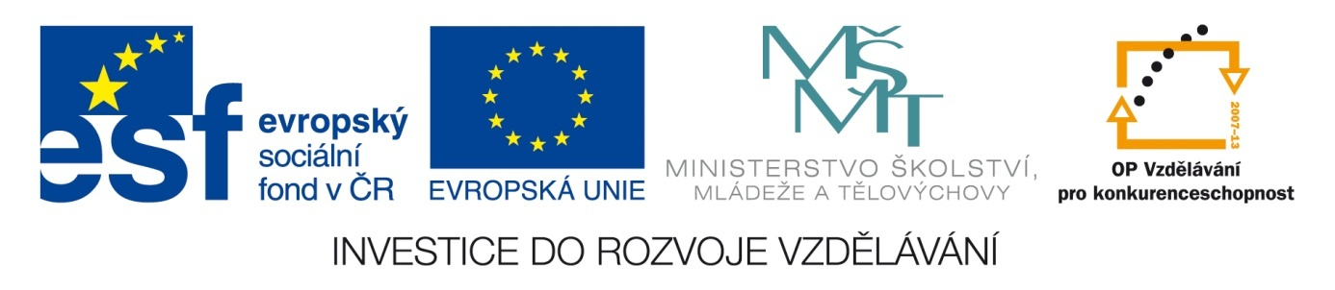
Pracovní list pro žáky
Caravaggiův naturalismus
CZ_32_INOVACE_DVK_3_7

1/ Za pomocí přiložené reprodukce popište, co se myslí tím, když bývá Caravaggiův styl označován pojmem naturalismus:

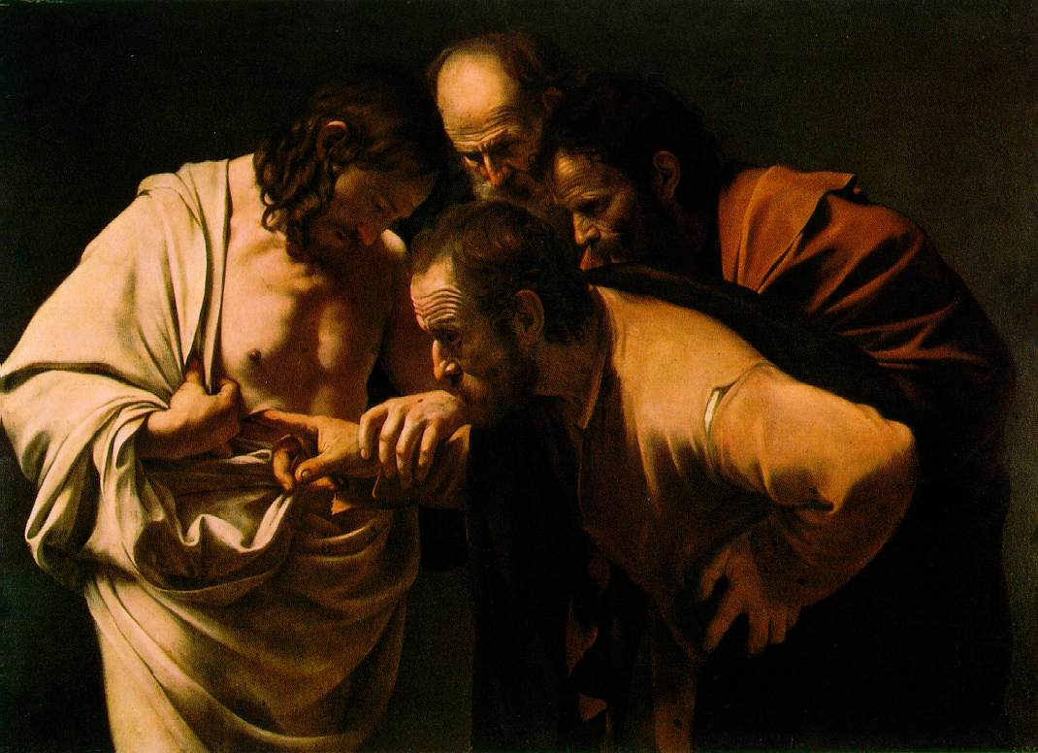

2/ Vysvětlete princip temnosvitu:

3/ Pokuste se vysvětlit, z jakých důvodů byly Caravaggiovy obrazy v baroku pro věřící a katolickou církev tolik přitažlivé:

4/ Vyhledejte nejméně čtyři znaky, kterými se tato práce klasicistní „Boloňské školy“ odlišuje od Caravaggiova naturalismu. Informace o „Boloňské škole“ vyhledejte na internetu.
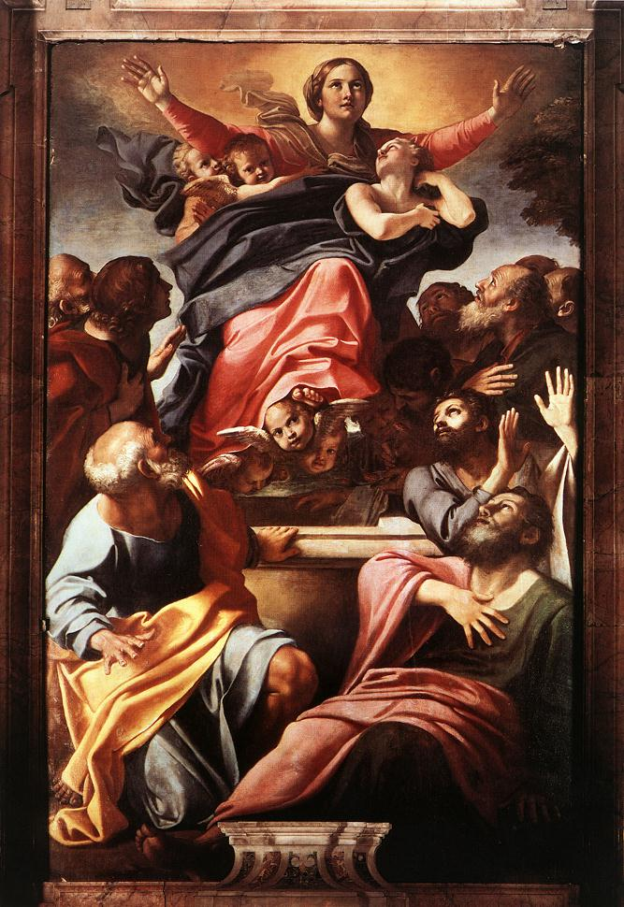

Obrazová dokumentace 2. 5. 2014:
Obrázek č. 1
Dostupný pod licencí Creative Commons na WWW:http://commons.wikimedia.org/wiki/File:The_Calling_of_Saint_Matthew_by_Carvaggio.jpg
Obrázek č. 2
Dostupný pod licencí Creative Commons na
WWW:http://commons.wikimedia.org/wiki/File:Carracci-_Assumption_of_the_Virgin_Mary.jpg?uselang=cs

